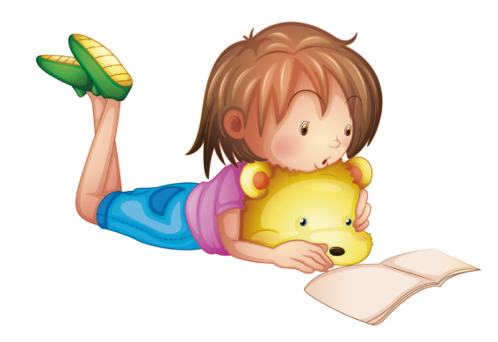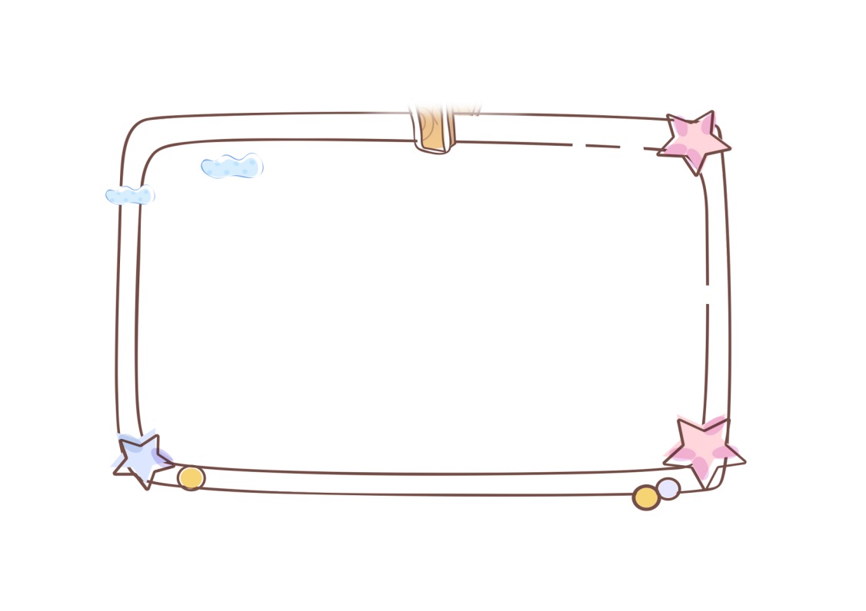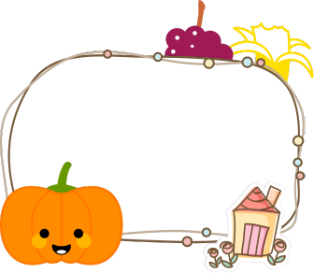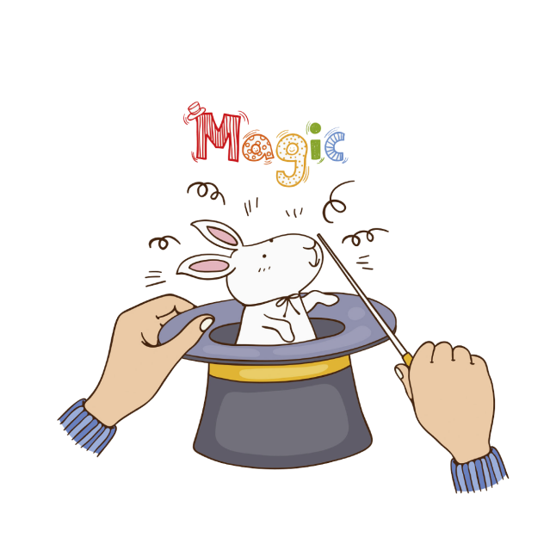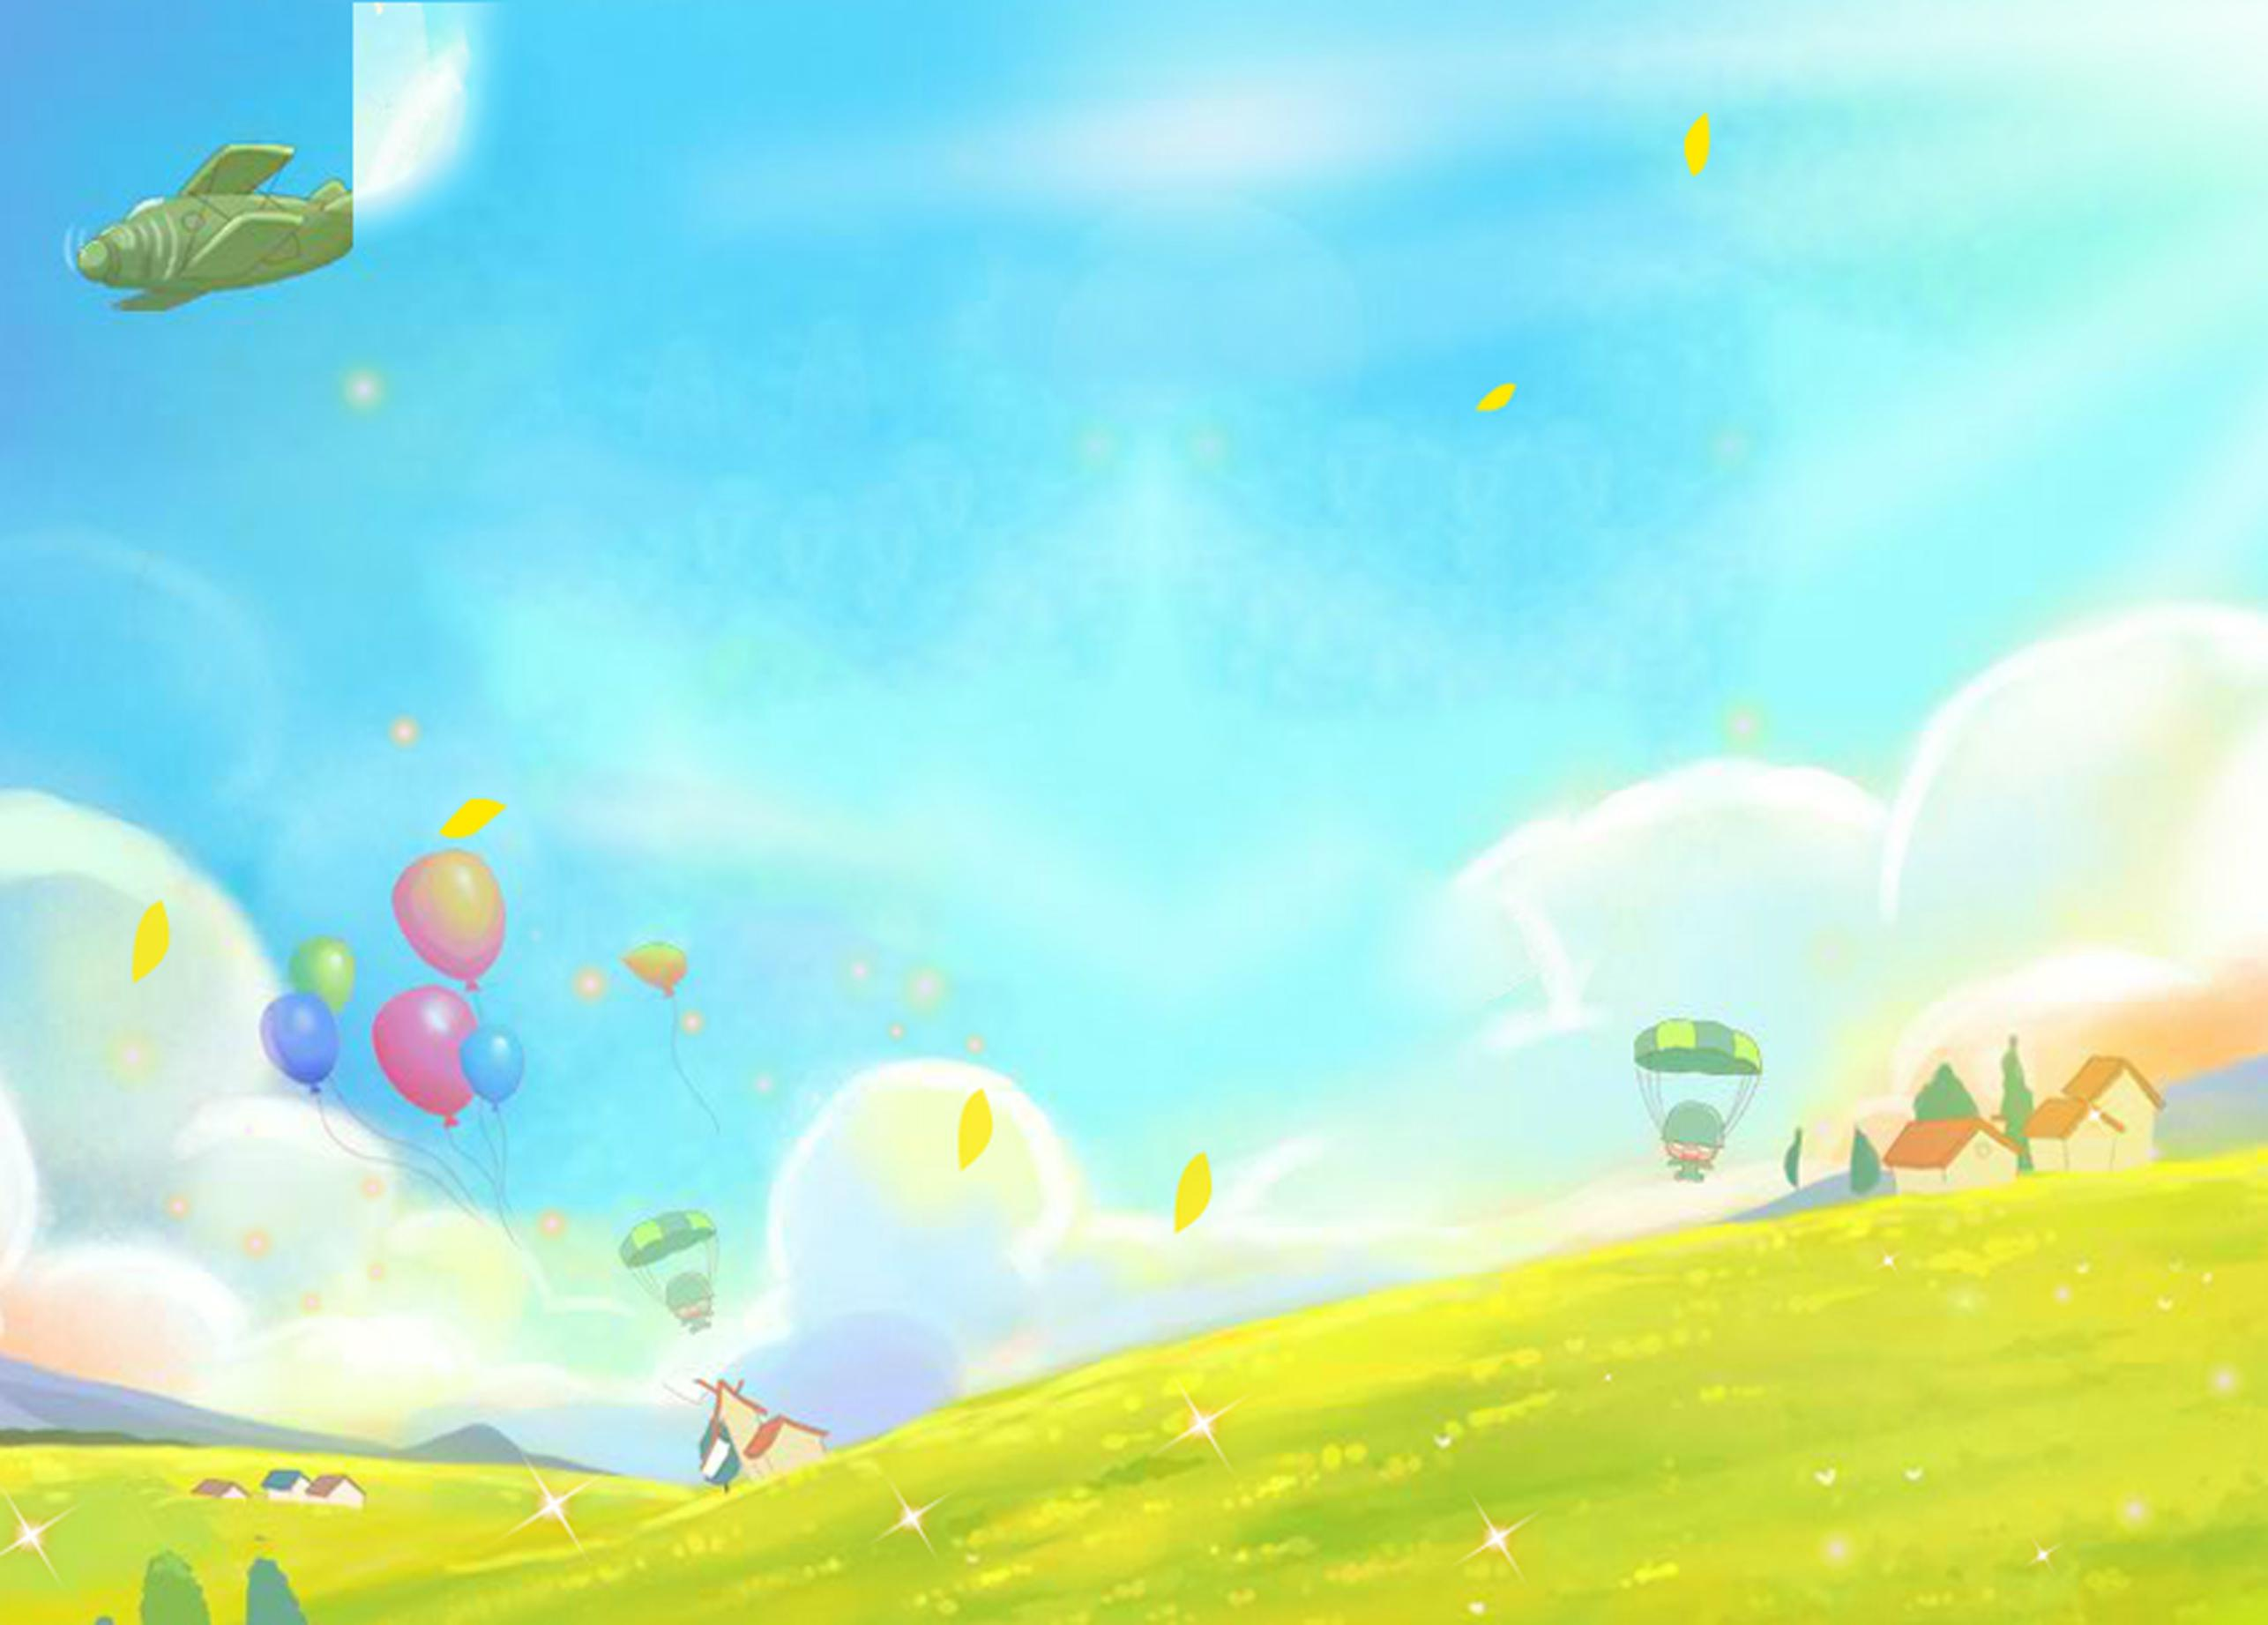

农夫与蛇

冬天，农夫发现一条蛇冻僵了，他很可怜它，  
便把蛇放在自己怀里。蛇温暖后，苏醒了过来，  
恢复了它的本性，咬了它的恩人一口，使他受到了致命的伤害。农夫临死前说：“我该死，我怜悯恶人，应该受恶报。”这故事说明，即使对恶人仁至义尽，他们的  
邪恶本性也是不会改变的。

童话简介  
童话是儿童文学的一种。这种作品通过丰富的想象幻想和夸张来塑造形象,反映生活,对儿童进行思想教育。语言通俗、生动,故事情节往往离奇曲折,引人入胜。童话又往往采用拟人的方法,举凡鸟兽虫鱼,花草树木, 整个大自然以及家具、玩具都可赋予生命,  
 注入人的思想感情,使它  
 们人格化。

《安徒生童话》是丹麦的安徒生写的故事，名篇如丑小鸭，海的女儿。《格林童话》德国的格林兄弟收集的故事，如长发公主，白雪公主。《鹅妈妈的故事》是法国夏尔·佩罗的著作和收集的法文故事，如穿靴子的猫，小红帽，鹅妈妈。《一千零一夜》是阿拉伯故事集，内容包括名人轶事、童话、冒险故事，有很多经典童话，如阿拉丁与神灯。《王尔德童话》是英国作家王尔德编著。《巫婆村》是由王蔚编写的儿童情商教育童话集。

童话代表作